*Objectifs*

*Matériel, logiciels*

Durée du labo : 4 périodes

*Date de rendu du rapport : une semaine après la fin du labo à 18 :00*

*Professeur : Marcos Rubinstein (*[*marcos.rubinstein@heig-vd.ch*](mailto:marcos.rubinstein@heig-vd.ch)*)*

**Introduction**

Matlab est un langage de programmation interprété, émulé par un environnement de développement du même nom. Dans le cadre de ce cours, Matlab sera utilisé dans le but d’effectuer des calculs numériques associés aux transmissions physiques.

**Partie 1 : Installation et prise en main de Matlab**

* 1. Installation du logiciel

Vous pouvez installer l’environnement de développement en vous connectant sur « eistore0 ». La procédure d’installation se trouve dans le répertoire suivant (attention : utilisez plutôt la dernière version de Matlab qui est disponible) :

\\eistore0\softs\Matlab\R2021b\Installation_Matlab_site_HEIG-VD

Attention : l’installation prend environ 30 minutes.

* 1. Prise en main du logiciel

Matlab étant largement utilisé dans le monde de la Ra&D et l’ingénierie, il existe une multitude de tutoriels gratuits sur Internet permettant de prendre la main sur les différentes fonctionnalités du logiciel.

Le lien suivant point vers une introduction à Matlab :

[https://ch.mathworks.com/help/Matlab/learn_Matlab/desktop.html](https://ch.mathworks.com/help/matlab/learn_matlab/desktop.html)

En bas de la page, cliquez sur le bouton « Next » pour voir successivement chacune de neuf pages de ce tutoriel.

Essayer de reproduire certaines ou toutes les commandes en même temps que vous suivez le tutoriel.

Vous constaterez en effectuant quelques recherches sur Internet que les diverses fonctions offertes par Matlab sont bien documentées et se trouvent facilement. Adoptez le réflexe de chercher par vous-même l’information. La fonction « help » dans Matlab est un bon complément s’il y a des incertitudes comme par exemple sur les paramètres disponibles d’une fonction.

**Partie 2 : Étude de signaux sinusoïdaux**

**Un signal sinusoïdal est un signal dont l’amplitude est une fonction sinusoïdale du temps. L’amplitude du signal peut correspondre à une pression (son), à un déplacement (corde qui vibre), à une quantité d’électrons en déplacement dans une antenne (courant électrique) ou encore à une onde électromagnétique.**

**Ces signaux ont leur importance par le fait que toute grandeur périodique peut se décomposer en une somme de termes sinusoïdaux à l’aide de la décomposition en séries de Fourier.**

2.1 Citez et expliquez brièvement 3 paramètres qui déterminent complètement un signal sinusoïdal :

1)

2)

3)

2.2 Générez et affichez graphiquement un signal sinusoïdal en fonction du temps choisissant vous-même ses paramètres. Faites apparaître deux périodes dans le graphique.

2.3 Changez chacun des trois paramètres (un à la fois), affichez le signal original et celui avec le paramètre modifié sur le même plot, et commentez la différence.

Attention : chaque axe doit être défini.

Plot 1 :

Plot 2 :

Plot 3 :

2.4 Expliquez ce qu’est un déphasage entre 2 signaux sinusoïdaux :

2.5 Cas particuliers de déphasage

2.5.1 Esquissez graphiquement 2 signaux sinusoïdaux en phase :

2.5.2 Esquissez graphiquement 2 signaux sinusoïdaux en en opposition de phase :

2.5.3 Esquissez graphiquement 2 signaux sinusoïdaux en quadrature de phase :

2.6 Pour les 3 graphiques ci-dessous, indiquez si les signaux sinusoïdaux sont en phase, en

quadrature de phase ou en opposition de phase :

2.6.1

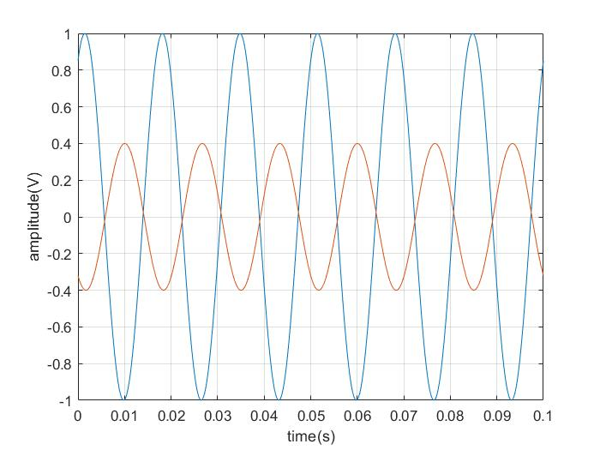

Réponse : ____________________

2.6.2



Réponse : ____________________

2.6.3

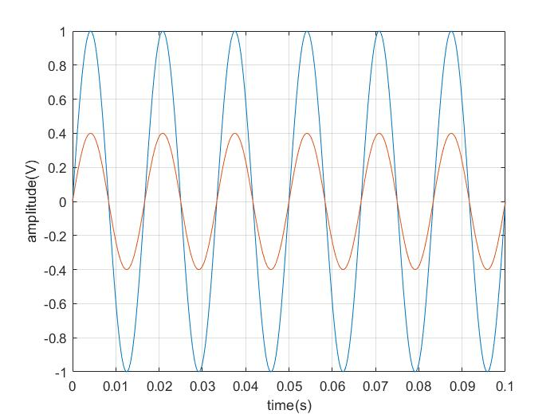

Réponse : ____________________

2.7 Déterminez le déphasage du signal bleu par rapport au signal orange (attention au signe !) :



Réponse :

2.8 Dans le graphique de la question 2.7, déterminez l’amplitude et la fréquence des sinusoïdes.

Amplitude : ______________

Fréquence :______________

**Partie 3 : Génération et acquisition de son avec Matlab**

**Dans cette partie du laboratoire, vous allez enregistrer un signal sonore avec Matlab, puis l’afficher de manière graphique dans le domaine temporel, ainsi que sortir les propriétés de votre signal.**

3.1 Effectuez l’acquisition d’un signal sonore avec votre voix pendant un temps de 5 secondes.

Une fois ceci effectué, affichez graphiquement ce signal en fonction du temps :

(Aidez-vous de la fonction « record »)

3.2 Faites l’acquisition des signaux sonores que vos camarades ont généré, et affichez-les graphiquement dans le domaine temporel :

3.3 Créez une onde sinusoïdale composée de deux sinusoïdes. L’une d’entre elles est à une fréquence connue de . La seconde fréquence, plus basse que 1 kHz, doit être choisie secrètement entre 100 et 800 Hz, par pas de 100 Hz.

3.3.1 Afficher graphiquement la somme de vos deux sinusoïdes, et transmettez

uniquement cette somme à vos camarades (le but sera de trouver la fréquence

secrètement choisie) :

3.3.2 Pouvez-vous, en l’état, déduire graphiquement la fréquence secrète choisie par

vos camarades ? Pourquoi ?

3.3.3 A l’aide de Matlab, utilisez un filtre passe-bas à une fréquence de coupure

afin d’enlever autant que possible les fréquences plus hautes que la

fréquence de coupure. Afficher graphiquement le résultat :

(Indice : servez-vous de la fonction « lowpass »)

3.3.4 Analysez le graphique précédemment généré, et déterminez la fréquence secrète. Expliquez votre raisonnement.

**Partie 4 : Contenu fréquentiel des signaux**

**Dans cette partie du laboratoire, vous allez voir que tout signal peut être construit par la somme de signaux sinusoïdaux, possédants des phases, fréquences et amplitudes appropriés.**

4.1 Faites l’addition, pas-à-pas des signaux suivants avec Matlab. Afficher graphiquement les pas successifs en utilisant la commande « hold on » qui permet de ploter plusieurs courbes dans le même graphique. Montrez le signal obtenu et dites à quelle forme d’onde la somme s’approche :

4.2 Observez les équations de la suite de sinusoïdes à et donnez l’équation pour .

4.3 Écrivez l’équation générale pour *bi*, où i peut prendre des valeurs entières entre 1 et l’infini.

4.4 Bonus : créez un script .m avec une boucle for pour additionner *b1* à *b20* et montrez le signal obtenu.

**D’autre références :**

Vous trouverez sous le lien ci-dessous différentes courtes vidéos explicatives sur Matlab, proposées directement par Mathworks :

[https://fr.mathworks.com/videos.html#Matlabgetstarted](https://fr.mathworks.com/videos.html#matlabgetstarted)